**Homilie – Hoogfeest van Allerheiligen 01.11.2014** *Apokalyps 7, 2-4.9-14 / 1 Johannes 3, 1-3 / Matteüs 5 1-12a*

Alle heiligen van de gehele Kerk worden op één dag herdacht. De heiligen uit onze eigen streek en de heiligen vanuit welke uithoek van de wereld ook. De heiligen van nu en die van het begin van de Kerk, en zelfs van daarvoor: ook de profeten van het Oude Testament mogen we tot de heiligen rekenen. Eigenlijk vieren we vandaag dat we een wereldkerk zijn, en de Kerk van alle eeuwen. Het feest van vandaag doet ons beseffen dat we deel uitmaken van een groter geheel, een menigte die niemand tellen kan uit alle rassen, stammen, volken en talen.

Wat moeten we eigenlijk met al die heiligen? Van mensen buiten onze Kerk krijgen we al eens kritiek omdat we de heiligen vereren. Moeten we niet God alléén eren? Die heiligen waren toch ook maar gewone mensen zoals wij, met hun hebbelijkheden en tekortkomingen.

Ja, het waren ook gewone mensen. Maar al die heiligen hebben allemaal wel iets waar ze in uitblonken, iets waarmee ze lieten zien dat het geloof in Christus voor hen menens was. En daarmee kunnen ze voor ons een voorbeeld zijn, een wegwijzer voor ons eigen leven. Zulke mensen mogen we gerust vereren. Dat is iets heel anders dan ‘aanbidden’.

Ik vermoed dat ieder van ons wel zo’n eigen favoriete heilige zal hebben. Mensen die ons inspireren, omdat we zien dat er in hun leven overeenkomsten zitten met ons eigen leven. Alleen is ons leven nog niet heilig genoeg. Maar aan die figuren kunnen we ons optrekken, zodat we ook aan onze eigen heiligheid kunnen werken.

Wanneer ben je trouwens heilig? In de huidige Kerkpraktijk betekent het dat er aan aantal wonderen aan je moeten toegeschreven kunnen worden. Want daaruit blijkt dat het gebed op voorspraak van die persoon, die heilige, verhoord is. Kennelijk is die heilige dan bekend in de hemel, en kan die daar voor ons een goed woordje doen.

De apostel Paulus vatte de term ‘heiligen’ breder op. In de aanhef van zijn brief aan de Filippenzen noemt hij zijn geadresseerden ‘heiligen’. Moesten wij in die tijd als christen in Filippi geleefd hebben, was die brief ook aan ons gericht. En dan zou dat betekenen dat wij onszelf ook tot die heiligen mogen rekenen. De vraag is natuurlijk of wij inderdaad zo heilig zijn. Het is dan ook goed dat we bij het begin van elke eucharistie nederig om vergeving vragen voor datgene wat er in ons leven niet helemaal goed is gegaan.

In het evangelie geeft Jezus ons een leidraad hoe we aan onze heiligheid kunnen werken. In de Zaligsprekingen noemt Hij een aantal eigenschappen die horen bij een heilig leven.

* ***Arm van geest***: het besef dat we niet de wijsheid in pacht hebben, dat we altijd maar een stukje van de waarheid hebben.
* ***Zalig de treurenden***: het gaat hier niet om het treuren om iemand of iets dat we verloren hebben. Neen, het gaat erom dat we treuren over onze eigen onmacht om het goede dat we zouden willen doen, maar dat ons maar niet lukt om het daadwerkelijk te doen.
* ***Zachtmoedigheid en vrede brengen:*** niet uit zijn op ruzie of confrontatie. Eerder uit zijn op solidariteit met andere mensen, het beste voor de ander nastreven.
* ***Hongeren naar gerechtigheid:*** ernaar streven dat ieder mens krijgt wat hij of zij nodig heeft om een menswaardig leven te kunnen leiden.
* ***Barmhartigheid:*** je hart openen voor de ander. Als je je hart opent, open je de deur van waaruit goedheid naar buiten kan stromen. Het is een stroom die de wereld om je heen tot leven wekt en die je eigen hart deugd doet.
* ***Zuiver van hart:*** bij jezelf naar binnen kijken en eerlijk durven zijn. Wat zijn mijn diepste motieven bij wat ik doe? Hoe onbaatzuchtig ben ik werkelijk? Of zit er bij datgene wat ik doe toch iets van een eigen voordeel aan vast?
* ***Vervolgd en beschimpt worden:*** durf ik er nog voor uitkomen dat ik christen ben, dat ik tot de katholieke Kerk behoor?

Vandaag willen we ons weer afvragen waar wijzelf staan in die Zaligsprekingen. Zijn die Zaligsprekingen een wegwijzer in ons leven?

In de eerste lezing hoorden we dat merkwaardig visioen van Johannes over hen die leven bij de Heer. Hij telt er honderdvierenveertigduizend uit de twaalf stammen van Israël, en daarnaast een ontelbare menigte uit alle rassen, stammen, volken en talen. En wie zijn die mensen? Dat zijn zij die geleefd hebben naar Jezus’ woorden en daden. Zij maken deel uit van al die heiligen die we vandaag gedenken.

En wij mogen daar bij horen. We hebben een heel leven gekregen om de weg te gaan die Jezus ons is voorgegaan. We zijn onderweg om de persoon te worden die we graag zouden willen zijn. Onze heiligen geven ons, door hun voorspraak en door hun voorbeeld, de hoop dat zoiets mogelijk is, met Gods hulp. Ja, ook wij kunnen heiligen worden.

[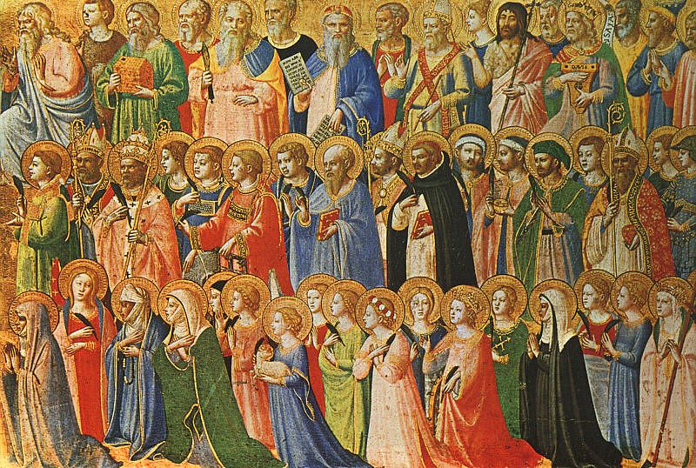](http://upload.wikimedia.org/wikipedia/commons/e/e0/All-Saints.jpg)

*Voorlopers van Christus met heiligen en martelaren,   
Fra Angelico, altaarpaneel San Domenico Fiesole, 1423-24*

*Jan Verheyen – Lier.*

*Hoogfeest van Allerheiligen – 1.11.2014*

*(Inspiratie: o.a. Werkboek zondagsliturgie, oktober/november 2014, Gooi&Sticht)*